2023



计算机视觉实验报告
上机实验二：基于卷积神经网络的 CIFAR-10 数据集分类



专 业： | 计算机科学与技术
班 级： | 计科2008班
学 号： | U202015550
姓 名： | 刘方兴
完成日期： | 2023年4月3日

目 录
1. 深度学习框架 1
1.1编程环境 1
1.2 框架选择 1
1.3 代码结构设计 1
2. 实验过程设计 6
2.1基本实验模型 6
2.2数据增强及正则化参数添加 9
2.3增加网络深度及正则化参数大小 11
2.4基于实验经验构建的最终网络模型（网络模型优化+学习率动态调整） 15
3. 实验分析 18
3.1实验结果分析 18
3.2不同网络结构对比（含激活函数对比） 19
4. 总结 21
4.1 实验总结 21
4.2 提交文件 21

1. 深度学习框架

1.1编程环境
开发环境：
jupyter notebook (本地版)
https://featurize.cn/ (云GPU)
辅助工具：wandb—对实验过程进行实时监控、实现数据可视化

1.2 框架选择
基本框架：tensorflow

1.3 代码结构设计
1）工具包导入及GPU环境设置部分
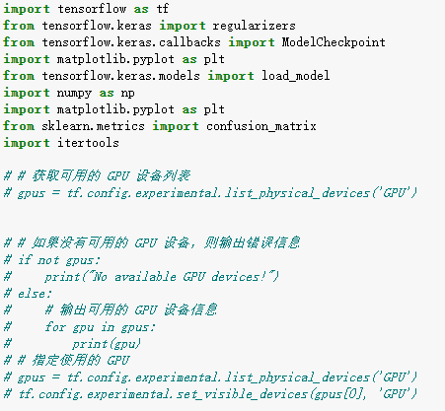
2）实验数据准备部分
<1>数据增强
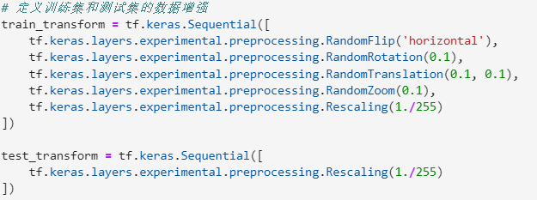
<2>超参数定义
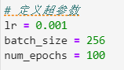
<3>学习率动态调整
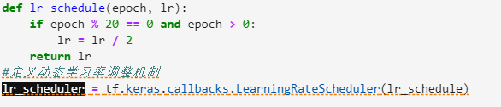
<4>实验数据导入及预处理
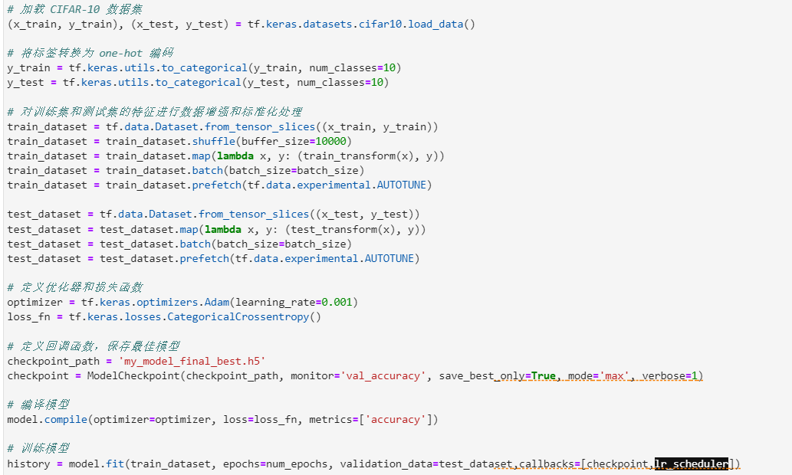

3）实验模型设计部分
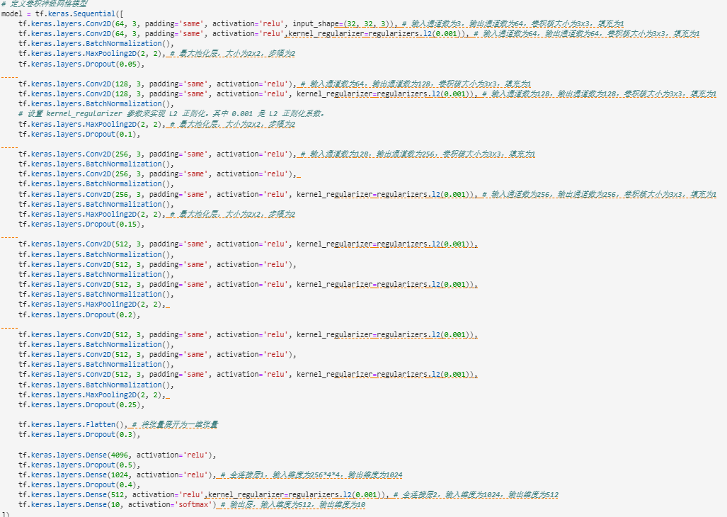

4）输出结果可视化部分
<1>可视化显示训练集和测试集的loss、accuracy
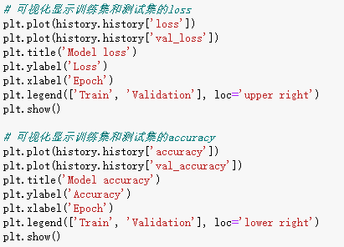
<2> 可视化每个类别的准确率
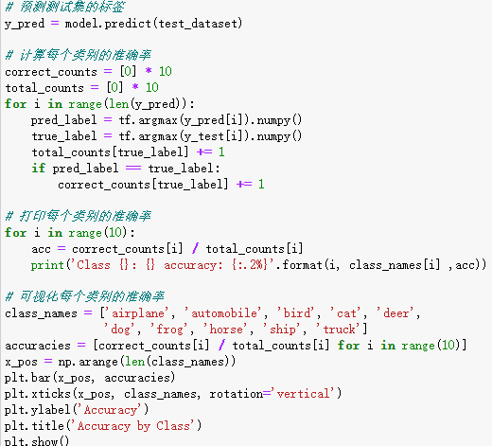
<3> 绘制预测结果混淆矩阵
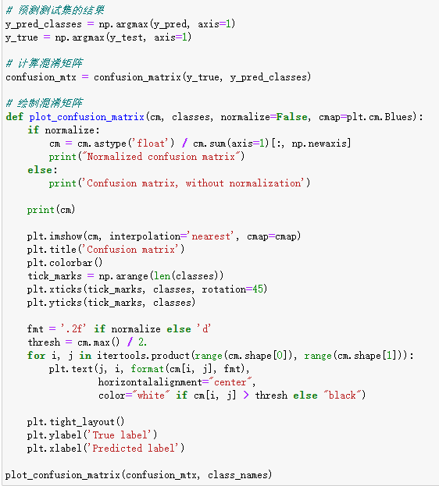

5）模型保存部分

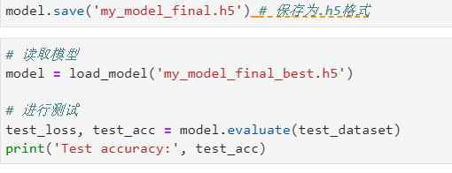

2. 实验过程设计

2.1基本实验模型
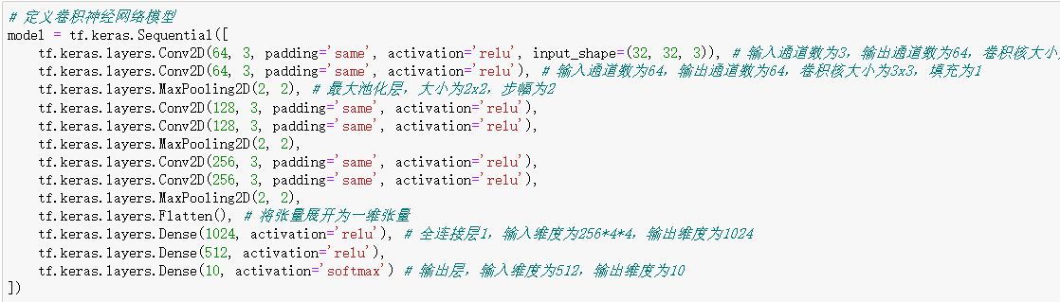
基于tf.keras.Sequential搭建一个最基本的卷积神经网络模型，模型结构如下（示意图使用tf.keras.utils.plot_model打印）：
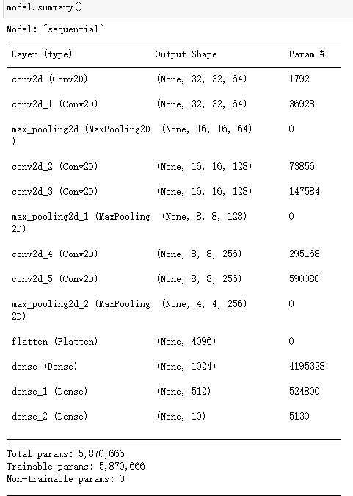
图2.1 基本模型结构

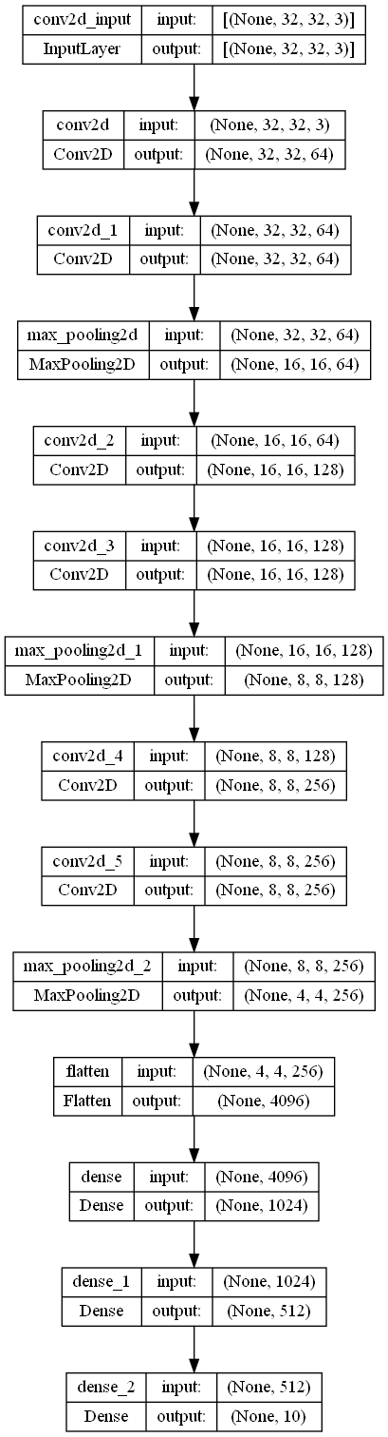
图2.2 基本模型示意图
实验测试结果
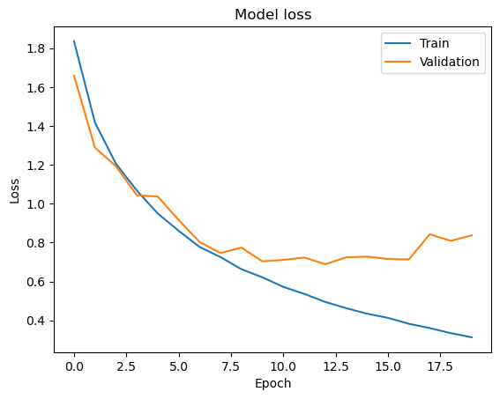：
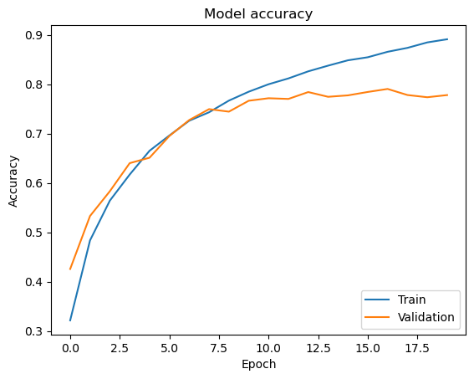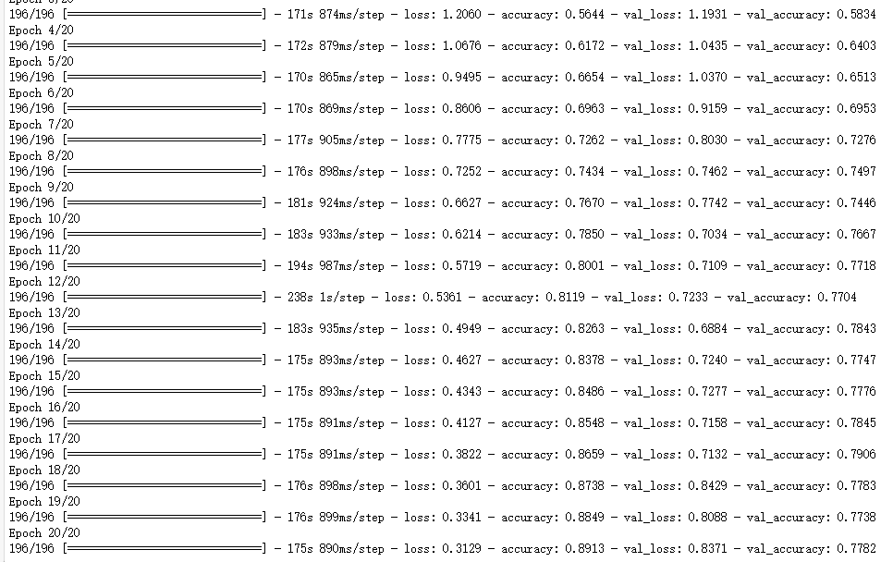
图2.3 基本模型实验结果图
在运行20个epoch后，可以看到模型在训练集上的准确率达到了0.8713，但自从第10个epoch开始，模型在测试集上的准确率并没有明显的提升，始终保持在0.76左右。
这反映出两个问题：
第一：模型的整体识别效果并不是很好，准确率还不够高。
第二：模型仅仅在训练集上表现好，这说明模型存在过拟合的现象。

2.2数据增强及正则化参数添加
1.在保持网络架构基本不变的前提下，增加数据增强部分：
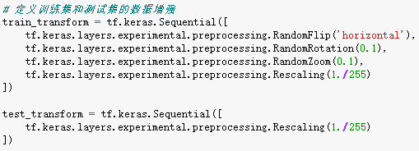
2.在保持网络架构基本不变的前提下，增加dropout和L2正则化系数：
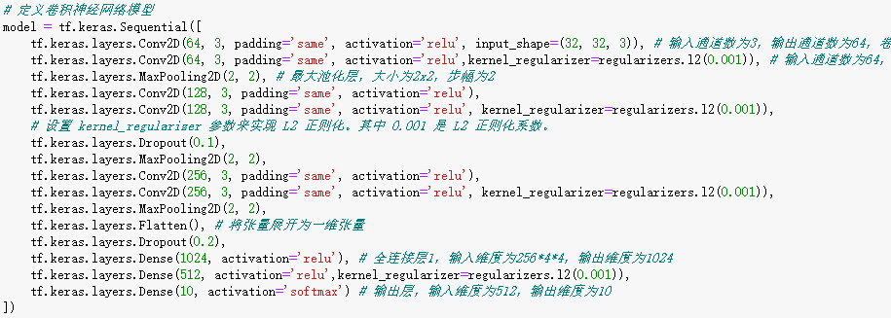
实验结果：
20个epoch：
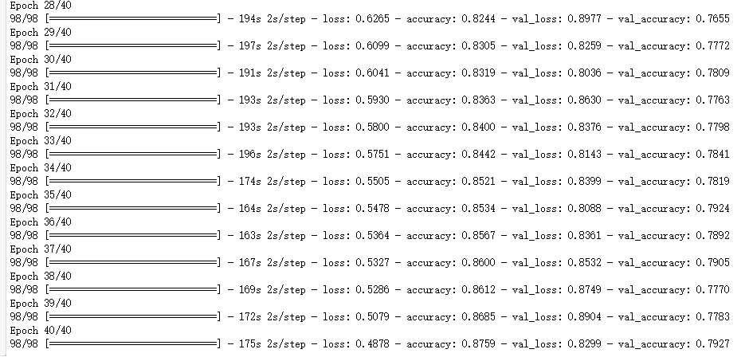
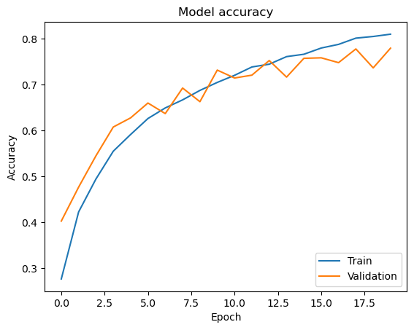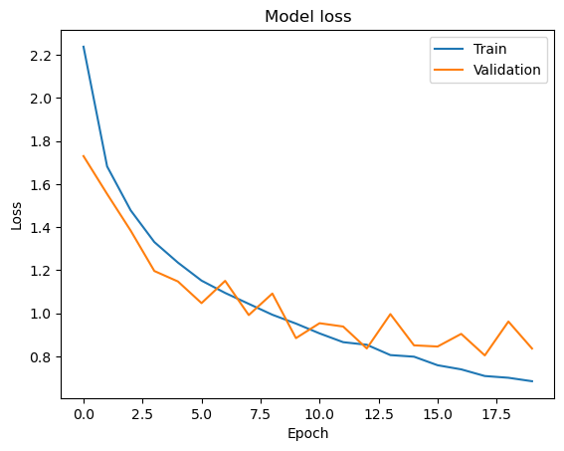
40个epoch：
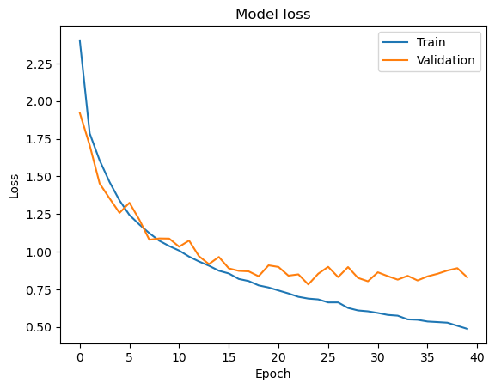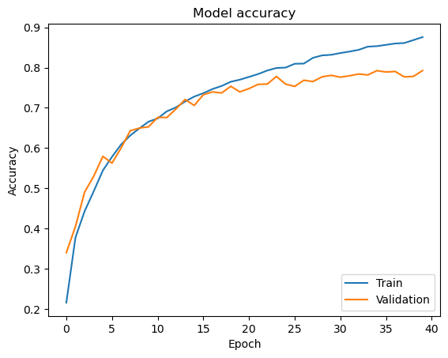
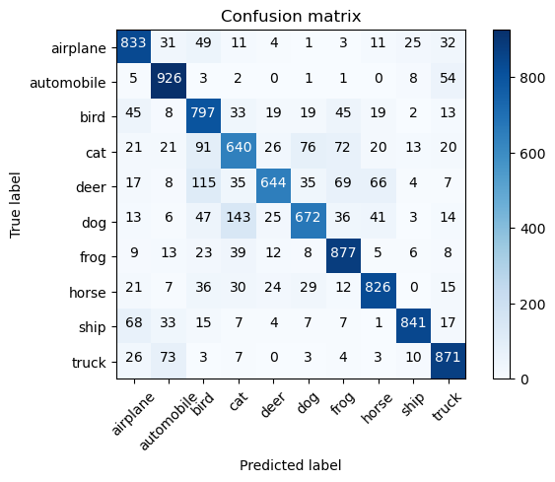
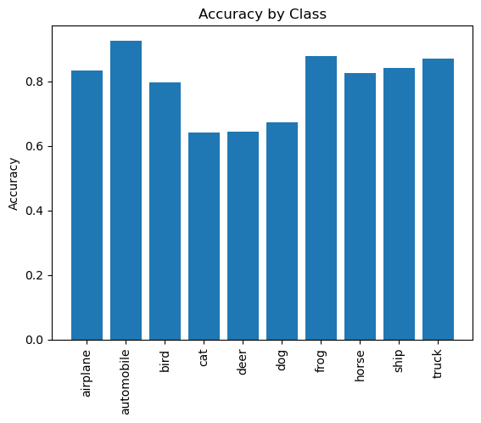
在运行40个epoch后，模型基本收敛，最终测试集上的accuracy接近0.87，训练集上的accuracy接近0.8
从防止过拟合的方面看：dropout和L2正则化系数的添加一定程度上减少了模型的过拟合程度，增加了模型的泛化能力。但测试集上的accuracy与训练集上的accuracy还是存在不小的差距。
从模型预测准确率上来看：数据增强并没有在防止过拟合的基础上为模型的预测准确率带来非常大的提升。
综上，我考虑从模型本身入手，在尝试增加神经网络的深度的同时也将模型的正则化参数调的大一些。

2.3增加网络深度及正则化参数大小
构建新的卷积神经网络结构：
（1）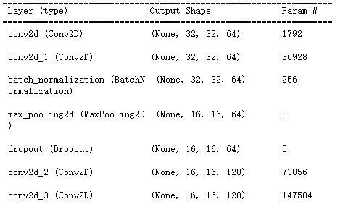（2） 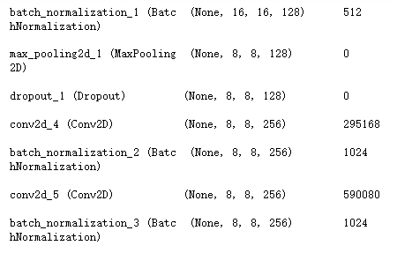（3）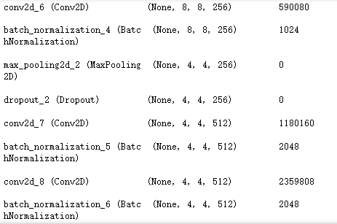（4）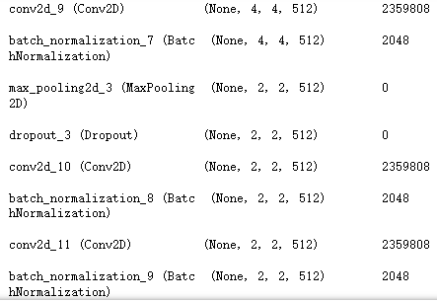

（5）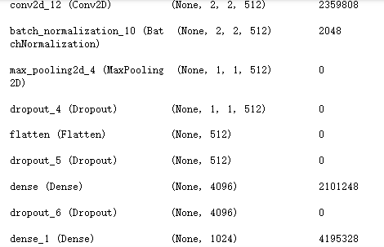（6）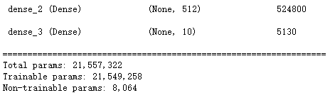
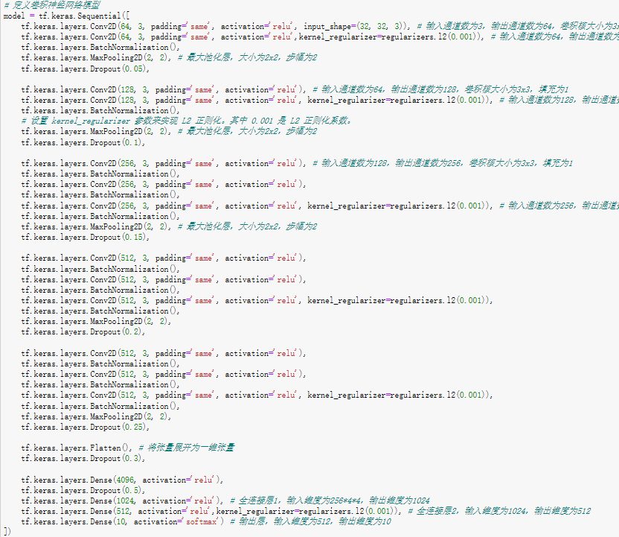

实验结果：
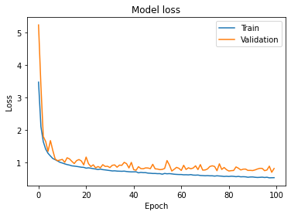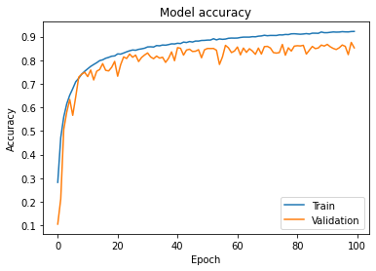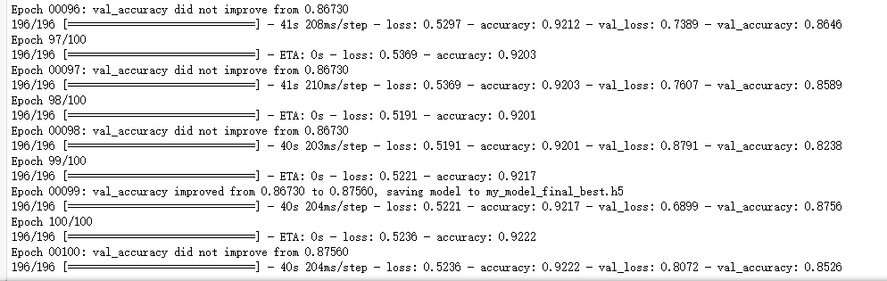
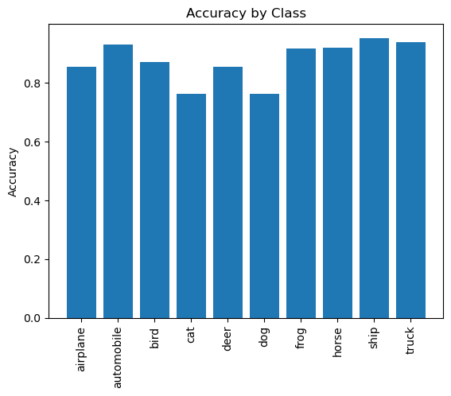
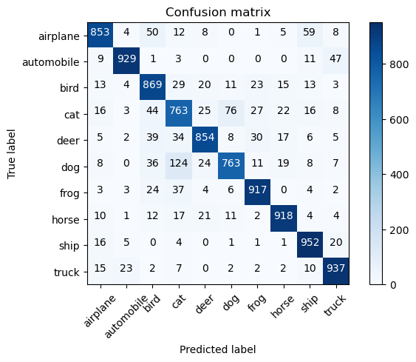
在运行100个epoch后，模型基本收敛，最终测试集上的accuracy为0.9222，训练集上的accuracy为0.87560
具体到每个类别，结果如下：
Class 0：airplane accuracy: 85.30%
Class 1：automobile accuracy: 92.90%
Class 2：bird accuracy: 86.90%
Class 3：cat accuracy: 76.30%
Class 4：deer accuracy: 85.40%
Class 5：dog accuracy: 76.30%
Class 6：frog accuracy: 91.70%
Class 7：horse accuracy: 91.80%
Class 8：ship accuracy: 95.20%
Class 9：truck accuracy: 93.70%
从防止过拟合的方面看：dropout和L2正则化系数的应用在很大程度上减少了模型的过拟合程度，增加了模型的泛化能力。这使得模型在训练集上表现更好的同时在测试集上的表现也有了很大的提升。
从模型预测准确率上来看：新增加的卷积层显著提升了模型预测的准确性。
虽然模型较上一版有了很大的提升，但是具体到每个类别时，我发现cat和dog的预测准确率偏低，与此同时，accuracy的变化曲线还反映出了一个问题：模型收敛速度过慢。
为了进一步提高这两种相似种类的识别正确率、加快模型收敛速度，我在对现有框架进行分析后，尝试在如下两个方面对模型进行调整：
- 进一步对图像进行数据增强
- 在训练过程中，随着训练轮数的增加，模型参数逐渐接近最优解，此时学习率过大会导致模型在最优点两侧来回波动，难以稳定地收敛到最优解。因此我尝试对学习率进行动态调整。

2.4基于实验经验构建的最终网络模型（网络模型优化+学习率动态调整）
在基本框架不变的情况下，通过提高网络中正则化参数的大小和设置频率来尝试降低模型的过拟合程度。
同时，模型采用动态学习率调整机制试图帮助优化器更好地控制学习率，从而提高训练效果和收敛速度。
最终网络模型
最终数据增强方案
实验结果：
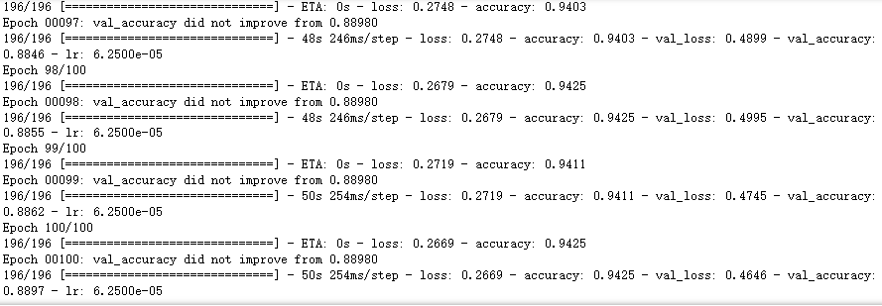
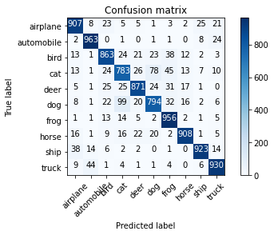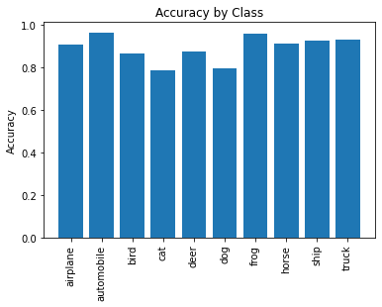
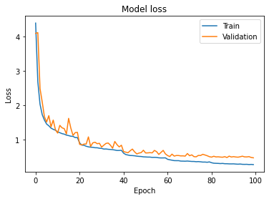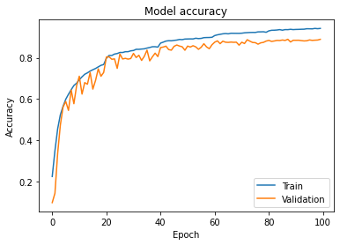
在运行100个epoch后，模型收敛，最终测试集上的accuracy为0.9425，训练集上的accuracy为0.8898
具体到每个类别，结果如下：
Class 0：airplane accuracy: 90.70%
Class 1：automobile accuracy: 96.30%
Class 2：bird accuracy: 86.30%
Class 3：cat accuracy: 78.30%
Class 4：deer accuracy: 87.10%
Class 5：dog accuracy: 79.40%
Class 6：frog accuracy: 95.60%
Class 7：horse accuracy: 90.80%
Class 8：ship accuracy: 92.30%
Class 9：truck accuracy: 93.00%
从防止过拟合的方面看：修改和新添加的正则化参数减少了模型的过拟合程度，增加了模型的泛化能力。这使得模型在训练集上表现更好的同时在测试集上的表现也有了很大的提升。
从模型预测准确率上来看：新增加的数据增强方法以及学习率动态调整机制在一定程度上进一步提升了模型预测的准确性。
从模型收敛速度看：相较于之前的版本，学习率动态调整机制显著加快了模型的收敛速度，从绘制的图表中也可以清晰的看到，模型最终收敛的很好。
综上，最终的模型在预测准确率、单项预测准确率、收敛速度、泛化能力上都有了明显的提升。

3. 实验分析

3.1实验结果分析
任务要求：设计一个卷积神经网络， 在 CIFAR-10 数据集上实现分类任务。
实验结果：在本实验的架构基础上，经过100个epoch的训练，最终模型取得的训练结果如下：
Loss: 测试集：0.45左右
Accuracy: 测试集：0.9左右
Class of Accuracy:
Confusion Matrix:
根据如上评价指标，可以发现本次设计的网络模型较好的实现了要求的十分类任务。

3.2不同网络结构对比（含激活函数对比）
1) 网络层数增加
根据上述2.2与2.3的结果，一定范围内增加网络的层数可以显著提升模型的预测能力。
2) 数据增强
根据上述2.1与2.2的结果，数据增强操作可以在一定程度上提升模型的预测能力。
3) 正则化参数
根据上述2.1和2.2的结果，从防止过拟合的方面看。dropout和L2正则化系数的应用在很大程度上减少了模型的过拟合程度，增加了模型的泛化能力。
4) 学习率调整
学习率动态调整机制显著加快了模型的收敛速度，使得模型可以稳定地收敛到最优解
5) 设置不同的激活函数
在实验中尝试将relu函数更换为sigmoid函数，使用wandb在训练过程中进行实时观测。在运行的过程中，可以观察到sigmoid激活函数在该问题中表现不佳，relu函数在设置的模型中的表现明显优于sigmoid函数。

4. 总结

4.1 实验总结
本次实验设计了一个相对较深的网络模型，较好的实现了要求的基于卷积神经网络的 CIFAR-10 数据集分类任务。在实验的过程中我也对网络的整体架构以及网络的优化方案有了更加清晰的认识。

4.2 提交文件
包含实验报告、最终源代码（cv2_new_model_lr.ipynb）、部分过程源代码、实验结果文件、保存的模型（.PNG、.ipynb、.h5）
